兰州中泰联合职业学校职业教育活动周

简 报
（第3期）
兰州中泰联合职业学校职业教育活动周领导小组 2020年11月10日
为贯彻落实《教育部等十部门关于做好2020年职业教育活动周相关工作的通知》，积极向学生宣传党和国家的职业教育政策和职业教育改革发展重要成果，鼓励学生热爱职业教育，我校于2020年11月5日成立教育活动周领导小组对2020年11月8日至14日组织全体师生开展职业教育宣传周主题教育活动。
- 校企合作与就业
学校在深化中等教育职业教育发展的基础上，继续探索实施现代职业教育人才培养模式改革，结合区域经济社会发展和地方产业布局，不断深化产教融合、校企合作，以提高技术技能人才培养水平,改进教育教学模式。
1.校企合作开展情况和效果
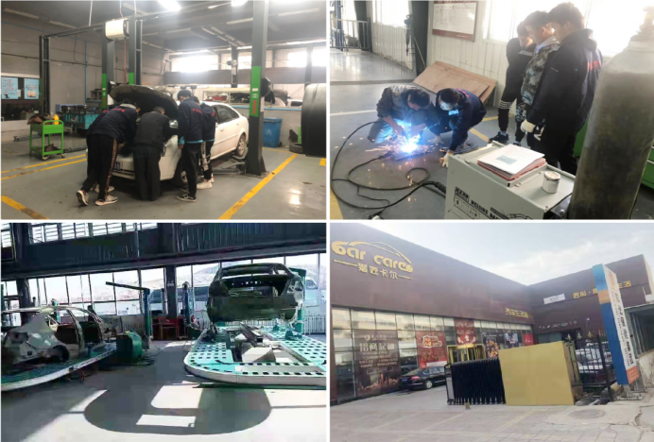

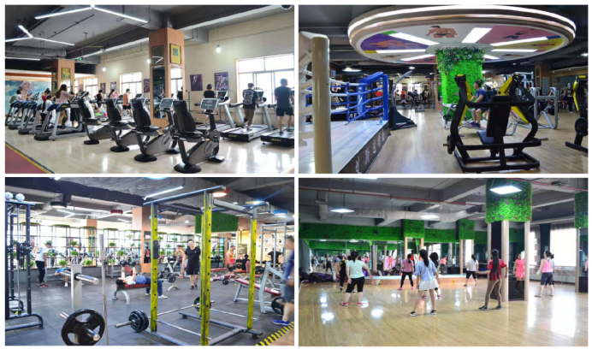

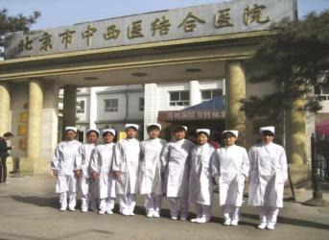
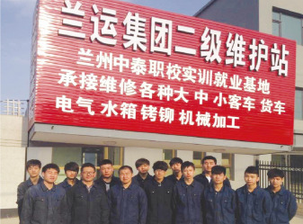

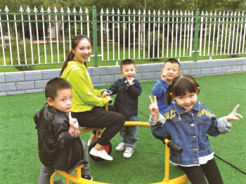
2019年，我校积极开展各种形式的校企合作，其中包括：①、计算机应用专业：兰州盛世同辉文化传播有限公司（2014届毕业生安鑫创建）、甘肃博诚文化影视有限公司（2011届毕业生宋小龙创建）、甘肃天裕广告有限公司等；②、汽车制造与维修专业：兰州交通运输集团、兰州鑫交运汽车修理厂、兰州猎匠卡尔汽车销售服务有限公司等；③、学前教育专业：联勤保障部队第九四医院幼儿园、兰州长新幼儿园、艺展舞蹈等；④、护理专业：兰州市七里河区人民医院、兰州市城关区人民医院；⑤、铁道运输管理专业：兰州地铁（北京恒安卫士保安服务有限公司）、兰州西客站、兰州火车站等。校企合作取得了较好的效果：根据国家新时代职业教育发展形势，将艺术教育融入到教学中去。
3. 学生就业情况
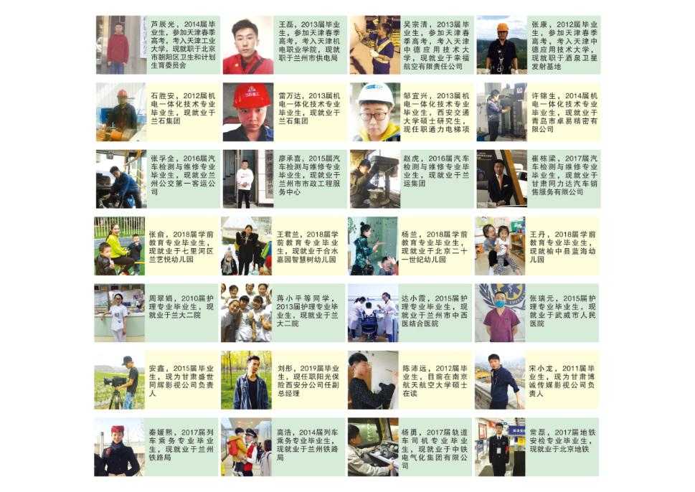
多年来，数名毕业生在单位小有成绩，并且获得荣誉。
长期以来学校高度重视学生就业推介工作，学校通过校企联合办学、实施校企定单培养、甘肃省人才资源市场专场招聘会等就业推介方式，实现了学生与用人单位之间的成功对接。
二、实践教学
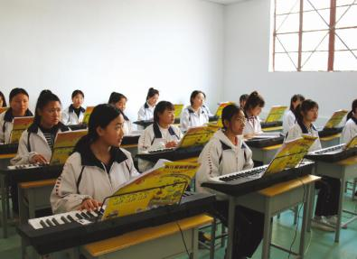
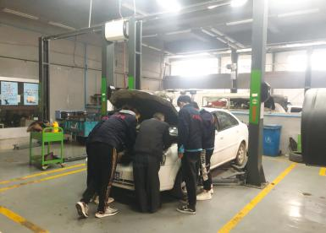
学校以适应经济发展、产业升级和技术进步需要为目标，按照加强品牌专业建设，拓展第三产业专业建设的思路，推进专业设置，优化专业结构。一是制定专业建设规划，明确发展思路和攻坚方向。二是优化和调整专业结构，专业开发向高新技能及第三产业方向发展。三是课程设置适应市场对人才的需求，使学生有了学习的主动性。2019年，学校扩大了计算机应用、汽车制造与检修、铁道运输管理等第三产业类专业的招生。

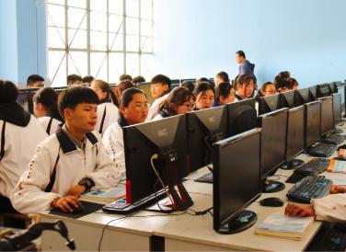
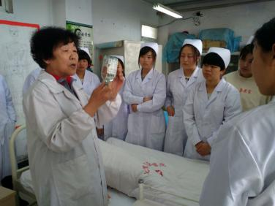

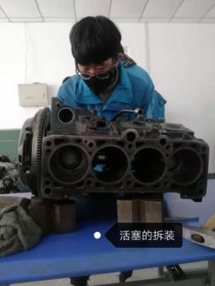
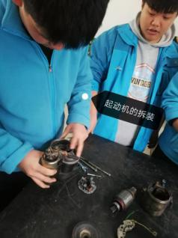

我校历年来坚持教育并引导我校学生树立正确的人生观、价值观，鼓励我校学生潜心学习专业技能、掌握一技之长、立足在本校本专业，目标在本市本省乃至全国创先争优、牢固树立大国工匠意识，争做大国工匠。
